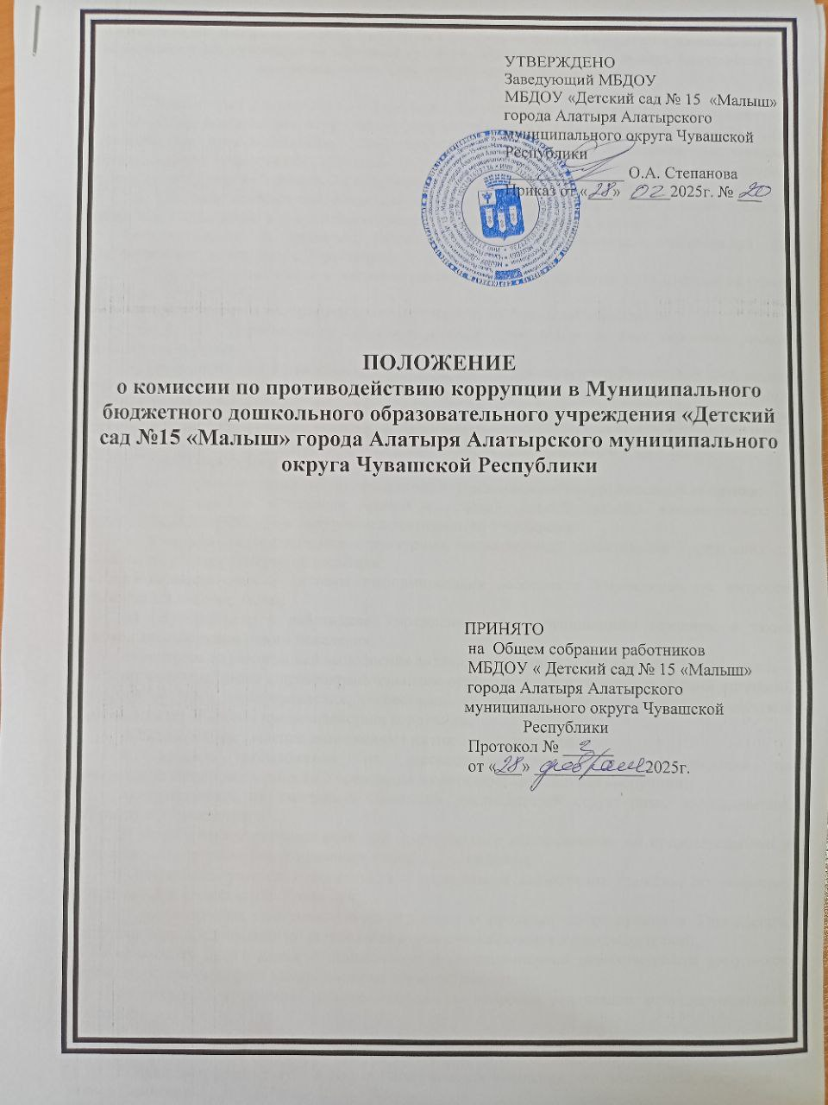

Положение
о комиссии по противодействию коррупции в Муниципального бюджетного дошкольного образовательного учреждения «Детский сад №15 «Малыш» города Алатыря Алатырского муниципального округа Чувашской Республики

1. Настоящим Положением в соответствии с Федеральным законом от 25 декабря 2008 г. № 273-ФЗ «О противодействии коррупции» определяется порядок формирования и деятельности Комиссии по противодействию коррупции в Муниципальном бюджетном дошкольном образовательном учреждении «Детский сад №15 «Малыш» города Алатыря Алатырского муниципального округа Чувашской Республики) (далее – Комиссия, Учреждение).
2. Комиссия является постоянно действующим органом, образованным в целях оказания содействия Учреждению в реализации антикоррупционной политики, а именно:
осуществления в пределах своих полномочий деятельности, направленной на противодействие коррупции в Учреждении;
обеспечения защиты прав и законных интересов граждан, общества и государства от угроз, связанных с коррупцией;
создания системы противодействия коррупции в деятельности Учреждения;
повышения эффективности функционирования Учреждения за счет снижения рисков проявления коррупции.
3. Комиссия в своей деятельности руководствуется Конституцией Российской Федерации, федеральными конституционными законами, федеральными законами и иными нормативными правовыми актами Российской Федерации, законами и иными нормативными правовыми актами Чувашской Республики, а также настоящим Положением.
4. Положение о Комиссии, ее состав утверждаются правовым актом Учреждения.
5. Основными задачами Комиссии являются:
а) подготовка предложений по реализации Учреждением антикоррупционной политики;
б) выявление и устранение причин и условий, способствующих возникновению и распространению проявлений коррупции в деятельности Учреждения;
в) координация деятельности структурных подразделений (работников) Учреждения по реализации антикоррупционной политики;
г) создание единой системы информирования работников Учреждения по вопросам противодействия коррупции;
д) формирование у работников Учреждения антикоррупционного сознания, а также навыков антикоррупционного поведения;
е) контроль за реализацией выполнения антикоррупционных мероприятий в Учреждении;
ж) взаимодействие с правоохранительными органами, иными государственными органами, органами местного самоуправления, общественными организациями и средствами массовой информации по вопросам противодействия коррупции.
6. Комиссия для решения возложенных на нее задач имеет право:
а) вносить предложения на рассмотрение руководителю Учреждения по совершенствованию деятельности Учреждения в сфере противодействия коррупции;
б) заслушивать на заседаниях Комиссии руководителей структурных подразделений, работников Учреждения;
в) разрабатывать рекомендации для практического использования по предотвращению и профилактике коррупционных правонарушений в Учреждении;
г) принимать участие в подготовке и организации выполнения приказов по вопросам, относящимся к компетенции Комиссии;
д) рассматривать поступившую информацию о проявлениях коррупции в Учреждении, подготавливать предложения по устранению и недопущению выявленных нарушений;
е) вносить предложения о привлечении к дисциплинарной ответственности работников Учреждения, совершивших коррупционные правонарушения;
ж) создавать временные рабочие группы по вопросам реализации антикоррупционной политики;
з) привлекать в установленном порядке для участия в работе Комиссии представителей государственных органов, органов местного самоуправления и организаций.
7. Комиссия формируется в составе председателя Комиссии, его заместителя, секретаря и членов Комиссии.
8. В состав Комиссии входят:
а) заместитель руководителя Учреждения – председатель Комиссии;
б) заместитель председателя Комиссии;
в) лицо, ответственное за реализацию антикоррупционной политики в Учреждении (секретарь Комиссии);
г) работники кадровой службы, юридического (правового) подразделения, других подразделений Учреждения, определяемые его руководителем;
д) должностное лицо органа исполнительной власти Чувашской Республики, осуществляющего в отношении Учреждения функции и полномочия учредителя (далее – орган исполнительной власти), ответственное за работу с Учреждением (по согласованию);
е) представители общественных объединений, научных и образовательных организаций (по согласованию).
9. Лица, указанные в подпункте «г» подпункта 8 настоящего Положения, включаются по согласованию с органом исполнительной власти на основании запроса руководителя Учреждения.
10. Лица, указанные в подпункте «д» подпункта 8 настоящего Положения, включаются в состав Комиссии в установленном порядке по согласованию с общественными объединениями, научными и образовательными организациями на основании запроса руководителя Учреждения.
11. Комиссия формируется таким образом, чтобы исключить возможность возникновения конфликта интересов, который мог бы повлиять на принимаемые Комиссией решения.
12. В заседаниях Комиссии с правом совещательного голоса, по решению председателя Комиссии, принимаемому в каждом конкретном случае отдельно не менее чем за три дня до дня заседания Комиссии на основании ходатайства работника Учреждения, в отношении которого Комиссией рассматривается этот вопрос, или любого члена Комиссии участвуют:
другие работники Учреждения, которые могут дать пояснения по вопросам, рассматриваемым Комиссией;
должностные лица других государственных органов, органов местного самоуправления;
представители заинтересованных организаций;
представитель работника, в отношении которого Комиссией рассматривается вопрос о соблюдении требований к служебному поведению и (или) требований об урегулировании конфликта интересов.
13. Основаниями для заседания Комиссии являются:
а) представление руководителем Учреждения уведомления работника о возникновении личной заинтересованности при исполнении должностных обязанностей, которая приводит или может привести к конфликту интересов;
б) иные вопросы.
Комиссия не рассматривает сообщения о преступлениях и административных правонарушениях, а также анонимные обращения, не проводит проверки по фактам нарушения служебной дисциплины.
14. Председатель Комиссии при поступлении к нему информации в порядке, предусмотренном нормативными правовыми актами Учреждения, содержащей основания для проведения заседания Комиссии:
а) в 10-дневный срок назначает дату заседания Комиссии. При этом дата заседания Комиссии не может быть назначена позднее 20 дней со дня поступления указанной информации;
б) организует ознакомление работника Учреждения, в отношении которого Комиссией рассматривается вопрос о соблюдении требований к служебному поведению и (или) требований об урегулировании конфликта интересов, его представителя, членов Комиссии и других лиц, участвующих в заседании Комиссии, с информацией, поступившей в Учреждение, и с результатами ее проверки;
в) рассматривает ходатайства о приглашении на заседание Комиссии лиц, указанных в пункте 12 настоящего Положения, принимает решение об их удовлетворении (об отказе в удовлетворении) и о рассмотрении (об отказе в рассмотрении) в ходе заседания Комиссии дополнительных материалов.
15. Заседание Комиссии проводится в присутствии работника, в отношении которого рассматривается вопрос. При наличии письменной просьбы работника, о рассмотрении указанного вопроса без его участия заседание Комиссии проводится в его отсутствие.
В случае неявки на заседание Комиссии работника (его представителя) и при отсутствии письменной просьбы работника о рассмотрении данного вопроса без его участия рассмотрение вопроса откладывается. В случае повторной неявки работника без уважительной причины Комиссия может принять решение о рассмотрении данного вопроса в отсутствие работника.
16. На заседании Комиссии заслушиваются пояснения работника, и иных лиц, рассматриваются материалы по существу вынесенных на данное заседание вопросов, а также дополнительные материалы.
17. Члены Комиссии и лица, участвовавшие в ее заседании, не вправе разглашать сведения, ставшие им известными в ходе работы Комиссии.
18. По итогам рассмотрения вопроса, указанного в подпункте «а» пункта 13 настоящего Положения, Комиссия принимает одно из следующих решений:
а) признать, что при исполнении работником должностных обязанностей конфликт интересов отсутствует;
б) признать, что при исполнении работником должностных обязанностей личная заинтересованность приводит или может привести к конфликту интересов. В этом случае Комиссия рекомендует работнику и (или) руководителю Учреждения принять меры по урегулированию конфликта интересов или по недопущению его возникновения;
в) признать, что работник не соблюдал требования об урегулировании конфликта интересов. В этом случае Комиссия рекомендует руководителю Учреждения применить к работнику конкретную меру ответственности.
19. По итогам рассмотрения вопросов, предусмотренных подпунктом «б» пункта 13 настоящего Положения, Комиссия принимает соответствующее решение.
20. Место, время проведения и повестку дня заседания определяет председатель Комиссии. В отсутствие председателя Комиссии его обязанности исполняет заместитель председателя Комиссии.
Заседание Комиссии считается правомочным, если на нем присутствует не менее двух третей от общего числа членов Комиссии.
21. Организационно-техническое и документационное обеспечение деятельности Комиссии, а также информирование членов Комиссии о дате, времени и месте проведения заседания, ознакомление членов Комиссии с материалами, представляемыми для обсуждения на заседании Комиссии, ведение протоколов заседаний Комиссии осуществляются секретарем Комиссии.
22. Решения Комиссии принимаются открытым голосованием простым большинством голосов присутствующих на заседании членов Комиссии. При равенстве голосов решающим является голос председательствующего на заседании Комиссии.
23. Все члены Комиссии при принятии решений обладают равными правами.
24. Член Комиссии, не согласный с ее решением, вправе в письменной форме изложить свое мнение, которое подлежит обязательному приобщению к протоколу заседания Комиссии.
25. В день заседания Комиссии решения Комиссии оформляются протоколами, которые подписывают члены Комиссии, принимавшие участие в ее заседании.
26. В протоколе заседания Комиссии указываются:
а) место и дата проведения заседания Комиссии;
б) фамилии, имена, отчества (последнее - при наличии), наименование должности членов Комиссии и других лиц, присутствующих на заседании;
в) повестка дня заседания Комиссии, краткое содержание рассматриваемых вопросов и материалов;
г) принятые Комиссией решения;
д) результаты голосования;
е) сведения о приобщенных к протоколу материалах.
27. Копия протокола в течение трех рабочих дней со дня заседания направляется руководителю Учреждения, по решению Комиссии - заинтересованным лицам.
Руководитель Учреждения обязан рассмотреть протокол заседания Комиссии и вправе учесть в пределах своей компетенции содержащиеся в нем рекомендации при принятии решения о применении к работнику мер ответственности, предусмотренных нормативными правовыми актами Российской Федерации, а также по иным вопросам организации противодействия коррупции. Решение работодателя оглашается на ближайшем заседании Комиссии и принимается к сведению без обсуждения.
28. В случае установления Комиссией признаков дисциплинарного проступка в действиях (бездействии) работника информация об этом представляется работодателю для решения вопроса о применении к работнику мер ответственности, предусмотренных нормативными правовыми актами Российской Федерации.
29. В случае установления Комиссией факта совершения работником действия (факта бездействия), содержащего признаки административного правонарушения или состава преступления, председатель Комиссии обязан передать информацию о совершении указанного действия (бездействии) и подтверждающие такой факт документы в правоохранительные органы в 3-дневный срок, а при необходимости - немедленно.

Приложение №1 к Положению

о комиссии по противодействию коррупции

Муниципального бюджетного дошкольного

образовательного учреждения «Детский сад

№15 «Малыш» города Алатыря Алатырского
муниципального округа Чувашской Республики

Примерная форма протокола

заседания Комиссии по противодействию коррупции в Муниципальном бюджетном дошкольном образовательном учреждении «Детский сад №15 «Малыш» города Алатыря Алатырского муниципального округа Чувашской Республики

(место проведения заседания Комиссии) (число, месяц, год)

Присутствовали:

Председатель комиссии:  заместитель  председателя комиссии:  секретарь комиссии:  члены комиссии: | фамилия, имя, отчество – заместитель руководителя Учреждения  фамилия, имя, отчество – работник Учреждения  фамилия, имя, отчество – лицо, ответственное за реализацию антикоррупционной политики в Учреждении  фамилия, имя, отчество – работник кадровой службы Учреждения;  фамилия, имя, отчество – работник юридического (правового) подразделения Учреждения;  фамилия, имя, отчество – работник другого подразделения Учреждения;  фамилия, имя, отчество, должность – должностное лицо органа исполнительной власти, ответственное за работу с Учреждением (по согласованию)  фамилия, имя, отчество, должность – представители общественных объединений, научных и образовательных организаций (по согласованию).
работник Учреждения в отношении которого рассматривается вопрос | фамилия, имя, отчество, должность

Приложение №2 к Положению

о комиссии по противодействию коррупции

Муниципального бюджетного дошкольного

образовательного учреждения «Детский сад

№15 «Малыш» города Алатыря Алатырского муниципального округа Чувашской Республики

ВАРИАНТ 1
ОСНОВАНИЕ ДЛЯ ПРОВЕДЕНИЯ ЗАСЕДАНИЯ КОМИССИИ

Представление руководителем Учреждения уведомления работника о возникновении личной заинтересованности при исполнении должностных обязанностей, которая приводит или может привести к конфликту интересов.

ПОВЕСТКА
Об уведомлении _____________________________ о возникновении личной
(Ф.И.О. работника)
заинтересованности при исполнении должностных обязанностей, которая приводит или может привести к конфликту интересов

ВЫСТУПИЛИ
1. Председатель:
об источнике информации, содержащей основания для проведения заседания комиссии, дата поступления информации в Учреждение
2. Работник: содержание пояснений (с его согласия)
3. Приглашенные, члены Комиссии:
их фамилии, имена, отчества, краткое изложение их выступлений (пояснений).

О ПРОЦЕДУРЕ ГОЛОСОВАНИЯ
Председатель:
О выборе процедуры голосования.
Результаты голосования:
Количество голосов –
«тайное голосование» | «открытое голосование» | «воздержались»

О ГОЛОСОВАНИИ
По итогам обсуждения проведено голосование.
Результаты голосования:
Количество голосов –
«личная заинтересованность при исполнении должностных обязанностей, которая приводит или может привести к конфликту интересов отсутствует» | «личная заинтересованность при исполнении должностных обязанностей приводит или может привести к конфликту интересов» | «признать, что работник не соблюдал требования об урегулировании конфликта интересов»

РЕШЕНИЕ И ОБОСНОВАНИЕ ЕГО ПРИНЯТИЯ
Рассмотрев материалы, представленные на заседание комиссии, пояснения работника, Комиссия решила:
признать, что при исполнении работником должностных обязанностей конфликт интересов отсутствует
либо
признать, что при исполнении работником должностных обязанностей личная заинтересованность приводит или может привести к конфликту интересов. Рекомендовать работнику и (или) руководителю Учреждения принять меры по урегулированию конфликта интересов или по недопущению его возникновения
либо
признать, что работник не соблюдал требования об урегулировании конфликта интересов. Рекомендовать руководителю Учреждения применить к работнику конкретную меру ответственности.

Приложение №3 к Положению

о комиссии по противодействию коррупции

Муниципального бюджетного дошкольного

образовательного учреждения «Детский сад

№15 «Малыш» города Алатыря Алатырского муниципального округа Чувашской Республики

ВАРИАНТ 2
ОСНОВАНИЕ ДЛЯ ПРОВЕДЕНИЯ ЗАСЕДАНИЯ КОМИССИИ
«Иные вопросы» - п.п. «б» п. 13 Положения о Комиссии в Учреждении (может быть внесено представление надзорных органов, к примеру, на основании фактов, содержащихся в обращениях граждан и организаций, СМИ, а также касаться вопросов организации и исполнения ведомственного плана противодействия коррупции, реализации в Учреждении мер, предусмотренных Федеральным законом «О противодействии коррупции» и т.п.).
ПОВЕСТКА

Об исполнении ведомственного плана противодействия коррупции.

ВЫСТУПИЛИ
1. Председатель:
краткая информация о ведомственном плане противодействия коррупции (реквизиты плана и т.д.)
2. Секретарь:
информация об исполнении ведомственного плана противодействия коррупции (по каждому пункту)
3. Приглашенные, члены Комиссии:
их фамилии, имена, отчества, краткое изложение их выступлений (пояснений).

О ПРОЦЕДУРЕ ГОЛОСОВАНИЯ
Председатель:
О выборе процедуры голосования.
Результаты голосования:
Количество голосов –
«тайное голосование» | «открытое голосование» | «воздержались»

О ГОЛОСОВАНИИ
По итогам обсуждения проведено голосование.
Результаты голосования:
Количество голосов –
«_________________» | «_______________» | «воздержались»

РЕШЕНИЕ И ОБОСНОВАНИЕ ЕГО ПРИНЯТИЯ
По итогам рассмотрения вопроса комиссия принимает соответствующее решение.

Председатель Комиссии | ______________  (подпись) | _____________________  (расшифровка подписи)
Заместитель  председателя Комиссии | ________________  (подпись) | ______________________  (расшифровка подписи)
Секретарь Комиссии | _________________  (подпись) | ________________________  (расшифровка подписи)
Члены Комиссии | _________________  (подпись) | ________________________  (расшифровка подписи)
 | ________________  (подпись) | ______________________  (расшифровка подписи)
 | _________________  (подпись) | ________________________  (расшифровка подписи)

Приложение №4 к Положению

о комиссии по противодействию коррупции

Муниципального бюджетного дошкольного образовательного

учреждения «Детский сад №15 «Малыш»

города Алатыря Алатырского
муниципального округа Чувашской Республики

УТВЕРЖДАЮ:

Заведующий МБДОУ «Детский сад

№15 «Малыш» города Алатыря Алатырского
муниципального округа Чувашской Республики
от _________________________________________

Примерный состав Комиссии по противодействию коррупции

в Муниципальном бюджетном дошкольном образовательном учреждении «Детский сад №15 «Малыш» города Алатыря Алатырского муниципального округа Чувашской Республики

 | — | заместитель руководителя________(наименование учреждения) (председатель Комиссии);
 | — | работник (наименование учреждения) (заместитель председателя Комиссии);
 | — | лицо, ответственное за реализацию антикоррупционной политики в ______________ (наименование учреждения) (секретарь Комиссии);
 | — | работники кадровой службы, юридического (правового) подразделения, других подразделений ___________ (наименование учреждения);
 | — | должностное лицо органа исполнительной власти, ответственное за работу с Учреждением (по согласованию);
 | — | представитель (представители) общественных объединений, научных и образовательных организаций (по согласованию).

